**ورقة عمل (متشكلات الهيدروكربون 2 )**

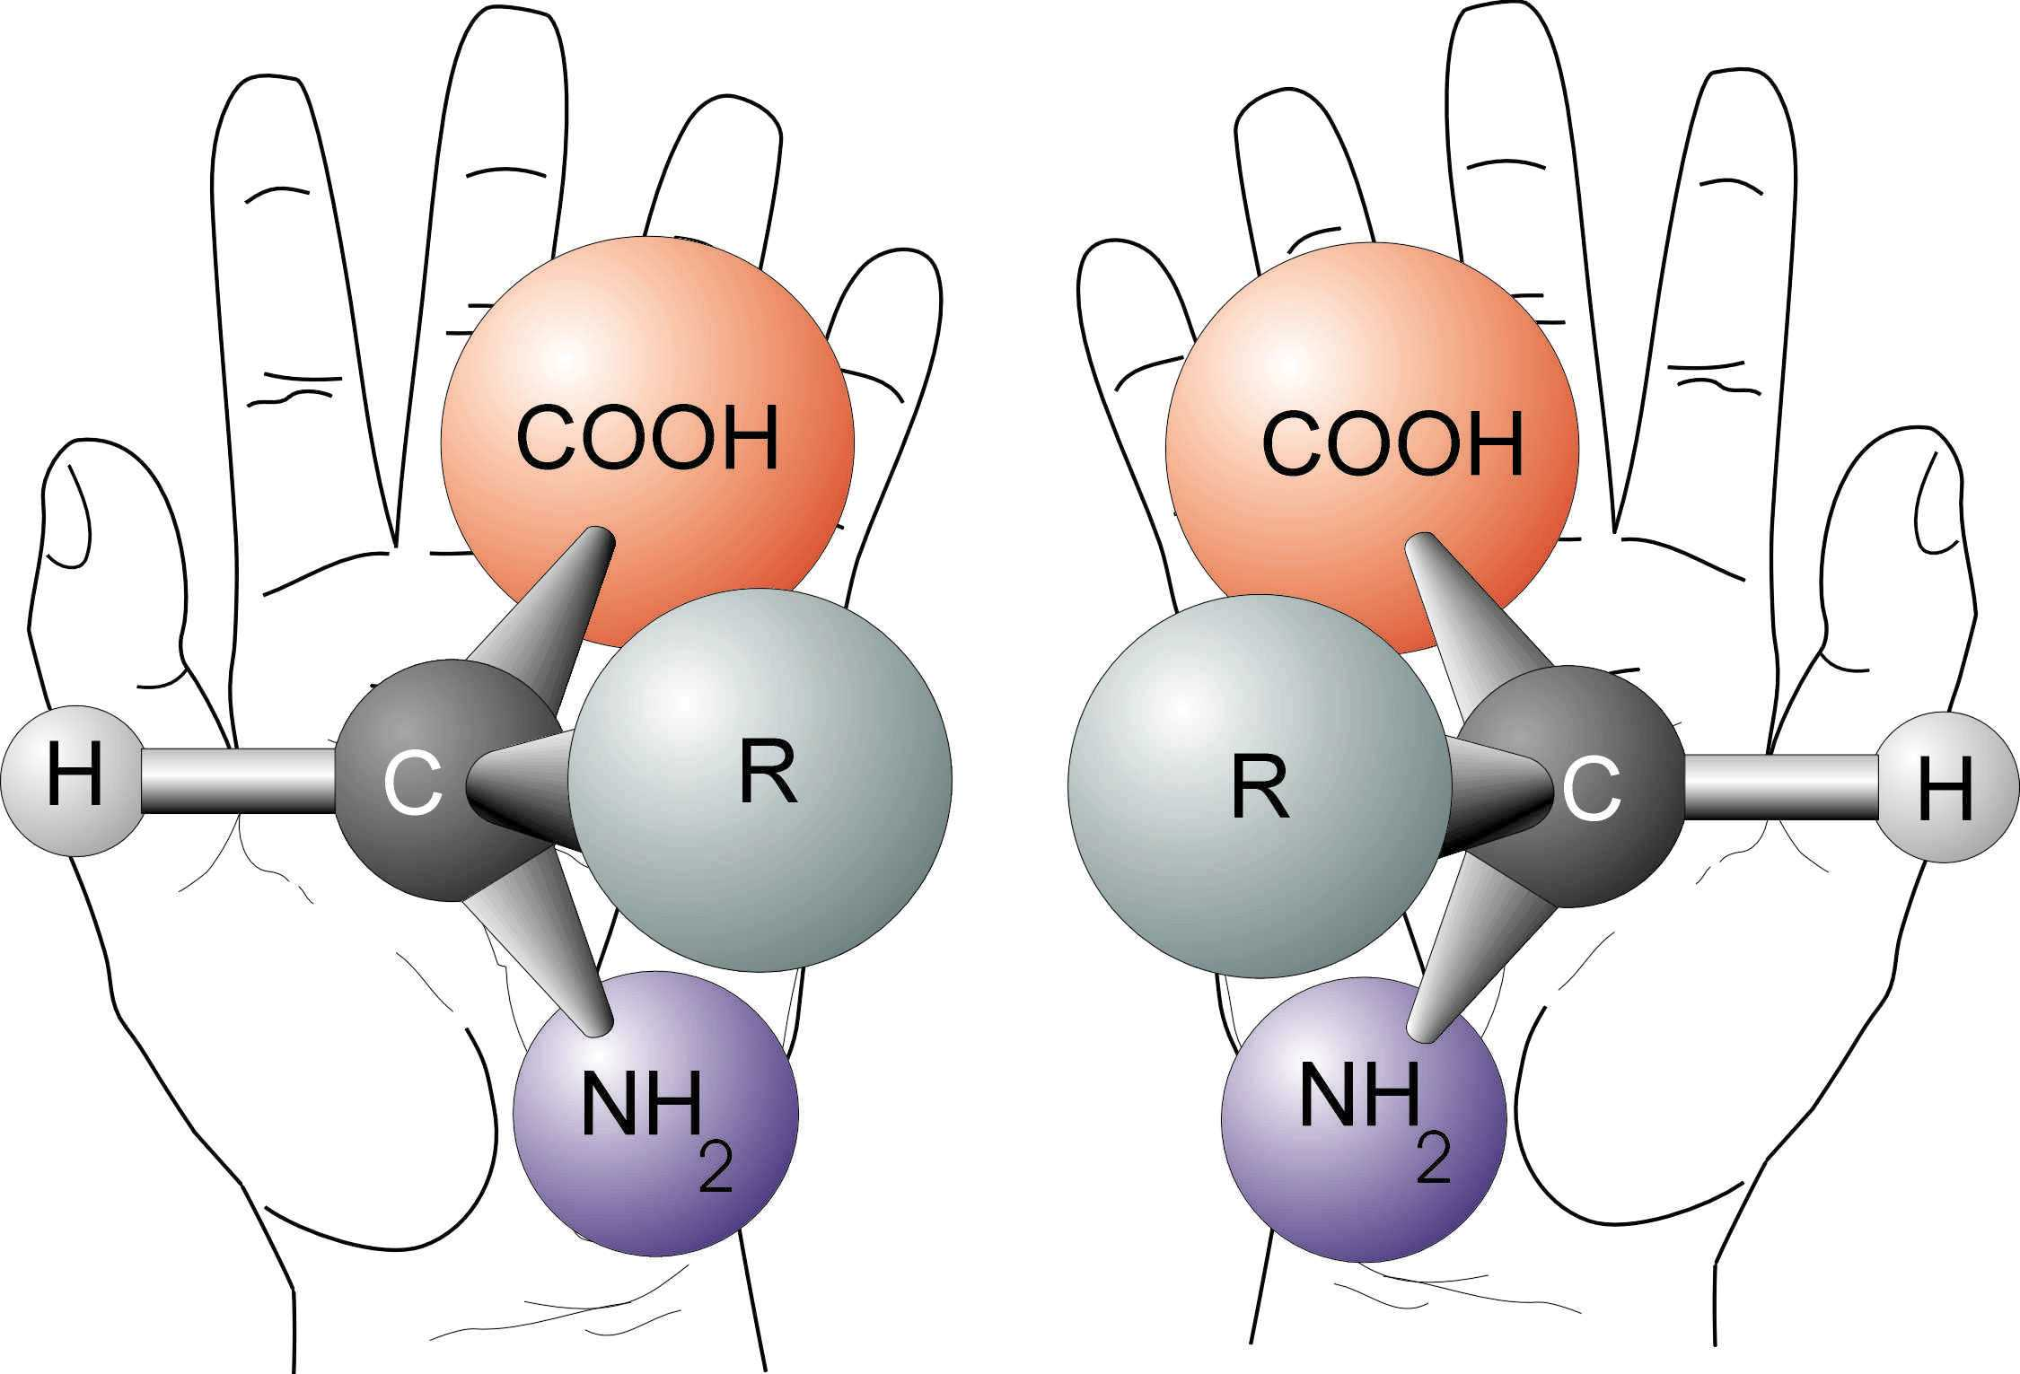

**حددي المركبات التى تحتوي على ذرة كربون كيرالية ؟؟**

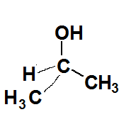



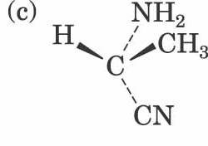



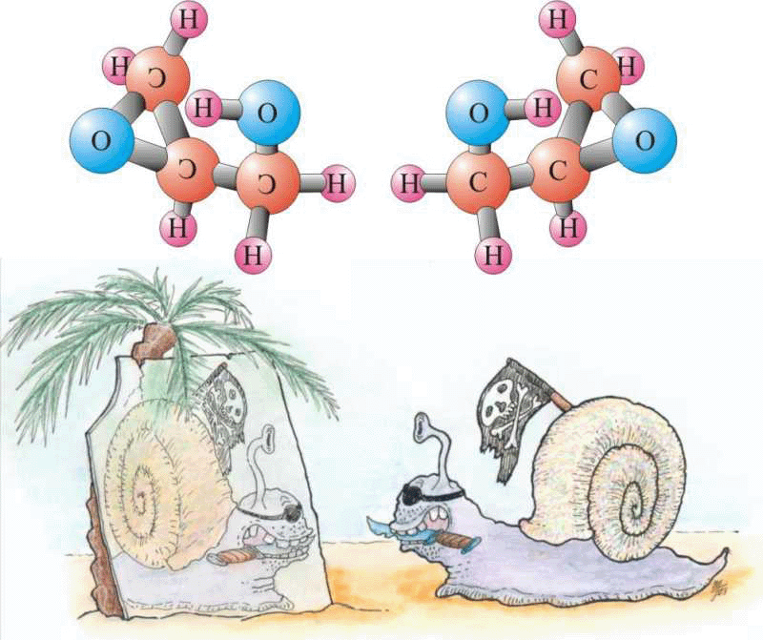

**ماهي الكيرالية ؟؟**.............................................................................................................................................................................................................................................

* **صممي خريطة ذهنية توضح العلاقة بين كل من :**

**متشكل - متشكل بنائي - متشكل فراغي – متشكل هندسي – متشكل ضوئي**

**معلمة المادة : نورة العتيبي**